Sanitär - Hygiene

Produktbeschreibung: Kraftvoller, saurer Reiniger in Konzentratform auf Basis einer neuen organischen Säure zur Grund- und Unterhaltsreinigung im Sanitärbereich. Kalk-, Urin- und Wasserstein, Rost, Zementschleier, Fett- und Ölverschmutzungen sowie Kalkseifen-Rückstände werden rasch und mühelos entfernt. Wirtschaftlich in der Anwendung.

Anwendung/Dosierung: Zur rückstandsfreien Reinigung bei maximaler Materialschonung auf allen säurefesten Materialien und Oberflächen (Becken, Bäder, Duschen, Toiletten, Wannen, Fliesen einschließlich Schwimmbäder).
Grundreinigung: • 2,0 – 10,0%ig (200 – 1000 ml auf 10 l Wasser) je nach Verschmutzungsgrad. Bei stärkerer Verschmutzung kann höher dosiert werden.
Unterhaltsreinigung: • 0,2 – 0,5%ig (20 – 50 ml auf 10 l Wasser) entsprechend der Anschmutzung.

Hinweis: Nicht anwendbar auf kalkhaltigen Oberflächen wie Marmor, Betonwerkstein und anderen säureempfindlichen Materialien. Verchromte Oberflächen auf Materialverträglichkeit prüfen. Achtung, bleichende Wirkung.

Produktbeschaffenheit: Klare, rote Flüssigkeit mit Frischeduft
0 | 1 | 2 | 3 | 4

pH-Wert (Konzentrat):

Inhaltsstoffe: Nichtionische Tenside, organische Säuren, Korrosionsinhibitoren, Farb-, Duft- und Hilfsstoffe.

Sicherheitsdatenblatt auf Anfrage für berufsmäßige Verwender erhältlich.

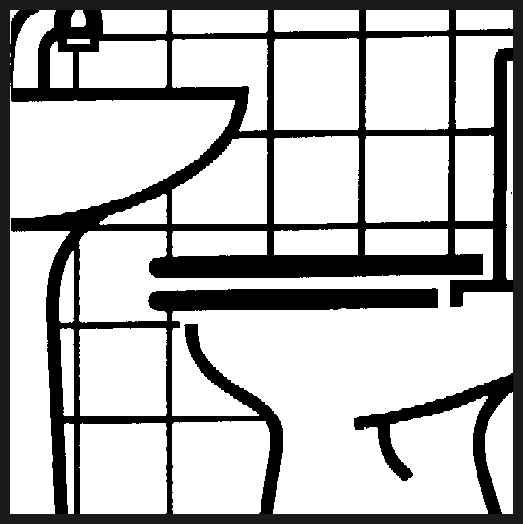

Verpackung: 1/10 l Gebinde
Art.-Nr.: 334
Produktcode: -

Lager-Hinweis: Vor Frost, Hitze und Lichteinfall schützen.
Doc 042006
Alle Angaben in unserem Produktdatenblatt basieren auf langjährigen Erfahrungen, sowie Untersuchungen und entsprechen unserem derzeitigen Kenntnisstand. Verarbeitungsarten und Materialbeschaffenheiten im Objekt können jedoch im Einzelnen von uns nicht überprüft werden. Aus diesem Grund geben wir nur allgemeine Verarbeitungshinweise wieder. Der Wert der Arbeiten hängt von der fachgerechten Ausführung durch den Anwender ab. Bei eventuellen Zweifeln über die Verträglichkeit des zu behandelnden Materials verpflichtet sich der Anwender das Produkt an unauffälliger Stelle zu testen und sich gegebenenfalls anwendungstechnische Unterstützung einzuholen. Für unvollständige oder fehlerhafte Angaben im Datenblatt übernehmen wir keine Haftung.
Alle vorhergehenden Produktdatenblätter verlieren mit diesem Datenblatt ihre Gültigkeit.

